DOKUMEN

SPESIFIKASI KEBUTUHAN PERANGKAT LUNAK

Sanidhayah jatim

untuk:

Masyarakat Indonesia

Dipersiapkan oleh:

Samuel C. Y. Sinambela 05111840000036

Abdur Rohman 05111840000100

Brananda D. W. Pranata 05111840000143

Jurusan Teknik Informatika - Institut Teknologi Sepuluh Nopember

Kampus ITS Keputih Sukolilo Surabaya

|  |  |  |  |  |
| --- | --- | --- | --- | --- |
|  | **Jurusan**  **Teknik Informatika ITS** | Nomor Dokumen | | Halaman |
| *SKPL-004* | | *1 / hlm* |
| Revisi | *-* | *12 Mei 2020* |

DAFTAR PERUBAHAN

|  |  |
| --- | --- |
| Revisi | Deskripsi |
| A |  |
| B |  |
| C |  |
| D |  |
| E |  |
| F |  |
| G |  |

|  |  |  |  |  |  |  |  |  |
| --- | --- | --- | --- | --- | --- | --- | --- | --- |
| INDEX  TGL | - | A | B | C | D | E | F | G |
| Ditulis oleh |  |  |  |  |  |  |  |  |
| Diperiksa oleh |  |  |  |  |  |  |  |  |

Daftar Halaman Perubahan

|  |  |  |  |
| --- | --- | --- | --- |
| Halaman | Revisi | Halaman | Revisi |
|  |  |  |  |

Daftar Isi

1 Pendahuluan 7

1.1 Tujuan Penulisan Dokumen 7

1.2 Lingkup Masalah 7

1.3 Definisi dan Istilah 7

1.4 Aturan Penamaan dan Penomoran 7

1.5 Referensi 9

1.6 Ikhtisar Dokumen 9

2 Deskripsi Umum Perangkat Lunak 9

2.1 Deskripsi Umum Sistem 9

2.2 Fungsi Produk 9

2.3 Karakteristik Pengguna 9

2.4 Batasan 10

2.5 Lingkungan Operasi 10

3 Deskripsi Umum Kebutuhan 10

3.1 Kebutuhan antarmuka eksternal 10

3.1.1 Antarmuka pengguna 10

3.1.2 Antarmuka perangkat keras 10

3.1.3 Antarmuka perangkat lunak 10

3.1.4 Antarmuka komunikasi 11

3.2 Deskripsi Fungsional 12

3.2.1 Use Case Diagram 12

3.2.2 Use Case Specification 12

3.2.2.1 Fungsi 1: [Nama Fungsi1, mengikuti nama use case] 12

3.2.2.2 Fungsi 2: [Nama Fungsi2, mengikuti nama use case] 13

3.3 Deskripsi Kelas-kelas 13

3.3.1 Diagram Kelas 13

4 Data Flow Diagram 14

**Daftar Tabel**

Tabel 1 Aturan Penomoran 11

Tabel 2 Karakteristik pengguna 12

Tabel 3 Mengelola Problem 12

Tabel 4 Menambah Problem 13

Tabel 5 Menyunting Problem 15

Tabel 6 Menghapus Problem 17

Tabel 7 Mengelola Testcase 19

Tabel 8 Menambah Testcase 21

Tabel 9 Menghapus Testcase 23

Tabel 10 Mengelola Account 24

Tabel 11 Menambah Account 25

Tabel 12 Menghapus Account 27

Tabel 13 Menyunting Account (Admin) 29

Tabel 14 Menyunting Account (Basic) 31

Tabel 15 Mengelola Contest 33

Tabel 16 Menambah Contest 34

Tabel 17 Menghapus Contest 36

Tabel 18 Menyunting Contest 37

Tabel 19 Melihat Scoreboard (Admin) 39

Tabel 20 Melihat Scoreboard (Basic) 40

Tabel 21 Melihat Submission (Admin) 41

Tabel 22 Melihat Submission (Basic) 42

Tabel 23 Menambah Contestant ke Contest 43

Tabel 24 Menghapus Contestant dari Contest 44

Tabel 25 Menambah Problem ke Contest 46

Tabel 26 Menghapus Problem dari Contest 47

Tabel 27 Mengikuti contest 49

Tabel 28 Melihat Problem di Contest 50

Tabel 29 Mengumpulkan Solusi 51

Daftar Gambar

Gambar 1 Use Case Diagram 12

Gambar 2 Diagram aktivitas : Mengelola Problem 12

Gambar 3 Diagram aktivitas : Menambah Problem 14

Gambar 4 Diagram aktivitas : Menyunting Problem 17

Gambar 5 Diagram aktivitas : Menghapus Problem 19

Gambar 6 Diagram aktivitas : Mengelola Testcase 20

Gambar 7 Diagram aktivitas : Menambah Testcase 22

Gambar 8 Diagram aktivitas : Menghapus Testcase 24

Gambar 9 Diagram aktivitas : Mengelola Account 25

Gambar 10 Diagram aktivitas : Menambah Account 27

Gambar 11 Diagram aktivitas : Menghapus Account 29

Gambar 12 Diagram aktivitas : Menyunting Account (Admin) 31

Gambar 13 Diagram aktivitas : Menyunting Account (Basic) 33

Gambar 14 Diagram aktivitas : Mengelola Contest 34

Gambar 15 Diagram aktivitas : Menambah Contest 36

Gambar 16 Diagram aktivitas : Menghapus Contest 37

Gambar 17 Diagram aktivitas : Menyunting Contest 39

Gambar 18 Diagram aktivitas : Melihat Scoreboard (Admin) 40

Gambar 19 Diagram aktivitas : Melihat Scoreboard (Basic) 41

Gambar 20 Diagram aktivitas : Melihat Submission (Admin) 42

Gambar 21 Diagram aktivitas : Melihat Submission (Basic) 43

Gambar 22 Diagram aktivitas : Menambah Contestant ke Contest 44

Gambar 23 Diagram aktivitas : Menghapus Contestant dari Contest 46

Gambar 24 Diagram aktivitas : Menambah Problem ke Contest 47

Gambar 25 Diagram aktivitas : Menghapus Problem dari Contest 49

Gambar 26 Diagram aktivitas : Mengikuti contest 50

Gambar 27 Diagram aktivitas : Melihat Problem di Contest 51

Gambar 28 Diagram aktivitas : Mengumpulkan Solusi 52

# **Pendahuluan**

## ***Tujuan Penulisan Dokumen***

Dokumen ini berisi Spesifikasi Kebutuhan Perangkat Lunak (SKPL) atau *Software Requirement Spesification (SRS)* untuk Wngine Online Judge. Tujuan dari penulisan dokumen ini adalah untuk memberikan penjelasan mengenai perangkat lunak yang akan dibangun baik berupa gambaran umum maupun penjelasan detail dan menyeluruh.

Pengguna dari dokumen ini adalah para pengembang perangkat lunak dan personil-personil yang terlibat didalamnya seperti Pegawai Dinas Pariwisata dan juga Masyarakat. Dokumen ini akan digunakan sebagai bahan acuan dalam proses pengembangan dan sebagai bahan evaluasi pada saat proses pengembangan perangkat lunak maupun di akhir pengembangannya. Dengan adanya dokumen SKPL ini diharapkan pengembangan perangkat lunak akan lebih terarah dan lebih terfokus serta tidak menimbulkan ambiguitas terutama bagi pengembang perangkat lunak sistem informasi ini.

## ***Lingkup Masalah***

Dewasa ini, banyak terjadi stagnasi pengembangan seni budaya serta pelestarian adat-istiadat di daerah Jawa Timur. Hal ini disebabkan karena kurangnya keterlibatan generasi millenial dalam upaya melestarikan seni budaya dan juga adat-istiadat. Oleh karena itu, kami membuat website Sanidhayah Jatim sebagai wujud kepedulian melestarikan budaya-budaya serta adat istiadat yang berada di Jawa Timur. Masyarakat Indonesia juga bisa melihat website ini walaupun isi dari website ini khusus untuk budaya dan adat istiadat di Jawa Timur. Website ini memiliki ensiklopedia budaya/adat-istiadat yang ada di Jawa Timur yang ditulis oleh pegawai Pegawai Dinas Pemberdayaan. Di bagian ini masyarakat bisa tau sejarah, asal-muasal mengenai budaya/adat-istiadat tersebut. Masyarakat juga bisa membuat suatu akun, untuk dapat menggunakan fitur-fitur tertentu seperti menciptakan suatu event yang berhubungan dengan seni budaya / adat-istiadat yang bisa dilihat banyak orang. Masyarakat yang sudah mempunyai akun bisa membuat suatu konten yang berhubungan dengan seni budaya/adat-istiadat. Itu bisa merupakan kumpulan foto/video. Nantinya masyarakat yang sudah memiliki akun juga dapat bereaksi terhadap konten tersebut dengan memberikan suatu *like* yang berarti konten tersebut disukai untuk menghargai usaha dari pembuat konten tersebut. Masyarakat yang sudah memiliki akun juga dapat mengirim pesan ke pegawai Dinas Pemberdayaan jika terdapat suatu kekeliruan mengenai informasi di bagian Ensiklopedia. Dengan adanya website sistem informasi ini, diharapkan masyarakat terutama generasi millenial semakin tertarik dengan hal ini yang dapat berujung pada kenaikan minat generasi millenial tersebut untuk ingin tahu dan melestarikan suatu seni budaya/adat istiadat.

## ***Definisi dan Istilah***

Berikut adalah daftar definisi dan istilah penting yang digunakan dalam dokumen SKPL ini:

* SRS : *Software Requirements Specification*, atau
* SKPL : Spesifikasi Kebutuhan Perangkat Lunak
* DPPL : Dokumen hasil analisis yang berisi spesifikasi kebutuhan perangkat lunak.

## ***Aturan Penamaan dan Penomoran***

Penulisan dokumen SKPL ini menggunakan berbagai macam aturan penamaan dan penomoran yang berbeda-beda untuk beberapa bagian tertentu. Aturan penamaan dan penomoran yang digunakan berdasarkan hal/bagian tersebut adalah seperti yang tercantum pada Tabel 1 berikut ini.

Tabel 1 Aturan Penomoran

| **Hal/Bagian** | **Aturan Penomoran/Penamaan** |
| --- | --- |
| Kebutuhan Fungsional | SKPL-FXX : Menunjukkan kebutuhan fungsional ke-XX |
| Kebutuhan Non Fungsional | SKPL-NFXX : Menunjukkan kebutuhan non fungsional ke-XX |
| Ringkasan kebutuhan fungsional | SKPL-Fxxx dimana xxx adalah tiga digit bilangan bulat dimulai dari 000 |
| Ringkasan kebutuhan non-fungsional | SKPL-NFxxx dimana xxx adalah tiga digit bilangan bulat dimulai dari 000 |

## ***Referensi***

Beberapa *textbook*,panduan, atau dokumentasi lain yang digunakan sebagai acuan dalam pengembangan perangkat lunak ini adalah sebagai berikut :

1. Dennis, Alan, dkk. *System Analysis Design UML 5th edition*.John Wiley & Sons Inc.
2. Shelly, Gary B. dan Rosenblatt, Harry J. *System Analys and Design 9e*. Boston: Course Technology
3. Panduan Penggunaan dan Pengisian Spesifikasi Perangkat Lunak (SKPL), Jurusan Teknik Informatika, Institut Teknologi Sepuluh Nopember.
4. Panduan Pengisian Spesifikasi Perangkat Lunak (SKPL) Beroriantasi Proses, Jurusan Teknik Informatika, Institut Teknologi Sepuluh Nopember

## ***Ikhtisar Dokumen***

Dokumen ini secara garis besar terdiri dari tiga bab dengan perincian sebagai berikut:

* Bab 1 Pendahuluan, merupakan pengantar dokumen SKPL ini yang berisi tujuan penulisan dokumen, lingkup masalah, juga memuat definisi dan istilah yang digunakan serta deskripsi umum dokumen yang merupakan ikhtisar dokumen SKPL.
* Bab 2 Deskripsi Global Perangkat Lunak, mendefinisikan perspektif produk perangkat lunak serta asumsi dan ketergantungan yang digunakan dalam pengembangan Sanidhayah Jatim.
* Bab 3 Deskripsi Rinci Kebutuhan, mendeskripsikan kebutuhan khusus bagi Sanidhayah Jatim, yang meliputi kebutuhan antarmuka eksternal, kebutuhan fungsionalitas, kebutuhan performansi, batasan perancangan, atribut sistem perangkat lunak, dan kebutuhan lain dari Sanidhayah Jatim.

1. **Deskripsi Umum Perangkat Lunak**

## ***Deskripsi Umum Sistem***

Sistem ini berbentuk aplikasi web yang digunakan oleh Dinas Pemberdayaan Jawa Timur. Sistem informasi ini bertujuan untuk mengenalkan sekaligus melestarikan seni budaya/ adat-istiadat yang ada di daerah Jawa Timur. Sistem informasi ini bisa diakses oleh Dinas Pemberdayaan Jawa Timur dan masyarakat Indonesia dengan privilege yang berbeda-beda.

Pihak yang mengelola sistem informasi ini adalah pegawai Dinas Pemberdayaan Jawa Timur. Pihak ini nantinya akan mengunggah ensiklopedia yang merupakan salah satu fitur di website ini yang berisi informasi mengenai sejarah suatu seni budaya/ adat-istiadat.

Masyarakat juga dapat mendaftarkan dirinya pada website ini melalui fitur Daftar. Nantinya banyak fitur-fitur tertentu yang bisa diakses oleh masyarakat jika sudah mempunyai akun. Contohnya adalah masyarakat dapat mengunggah suatu event yang berkaitan dengan seni budaya/ adat-istiadat agar event tersebut semakin banyak yang menonton. Masyarakat juga dapat mengunggah suatu konten yang berupa kumpulan video/ foto dari suatu seni budaya/adat-istiadat dan dapat memberi suatu reaksi seperti *like*.

Data yang tersimpan dalam database meliputi data Pegawai Dinas Pemberdayaan Jawa Timur, Masyarakat, Ensiklopedia, Event , dan Konten.

## ***Fungsi Produk***

Perangkat Lunak Wngine Online Judge ini mempunyai beberapa fungsi utama, antara lain:

1. (SKPL-F01)Dapat mengelola akun

2. (SKPL-F02)Dapat mengelola konten

3. (SKPL-F12)Dapat mengelola ensiklopedia

4. (SKPL-F09)Dapat mengelola event

5. (SKPL-F05)Dapat mengirim pesan ke administrator

6. (SKPL-F06)Dapat mencari berdasarkan kategori seni budaya/ adat-istiadat

7. (SKPL-F07)Dapat menampilkan jenis kategori seni budaya/adat-istiadat

8. (SKPL-F08)Dapat menyukai konten

9. (SKPL-F04)Dapat menampilkan detail suatu konten.

10. (SKPL-F10)Dapat menampilkan daftar-daftar event yang ada

11. (SKPL-F11)Dapat menampilkan detail event yang ada

12. (SKPL-F03)Dapat daftar-daftar konten dari suatu kategori seni budaya/ adat-istiadat yang ada

13. (SKPL-F13)Dapat menampilkan daftar-daftar ensiklopedia

14. (SKPL-F14)Dapat menampilkan detail ensiklopedia

## ***Karakteristik Pengguna***

Karakteristik pengguna dijabarkan dalam tabel berikut ini.

**Tabel 2 Karakteristik pengguna**

| **Kategori Pengguna** | **Tugas** | **Hak Akses ke aplikasi** | **Kemampuan yang harus dimiliki** |
| --- | --- | --- | --- |
| Pegawai Dinas Pemberdayaan Jawa Timur (Admin) | * Membuat ensiklopedia * Menghapus ensiklopedia * Menyunting Ensiklopedia * Menghapus konten * Menghapus event * Menghapus akun | Dapat mengakses keseluruhan sistem ini | Pengetahuan dasar menggunakan komputer dan *browsing* di internet |
| Masyarakat (User) | * Membuat akun * Menyunting akun * Menghapus akun * Membuat konten * Menyunting konten * Menghapus konten * Membuat event * Menyunting event * Menghapus event * Mengirim pesan | Dapat mengakses problem dan juga contest | Pengetahuan dasar menggunakan komputer |

## ***Batasan***

Pengembangan Sanidhayah Jatim ini memiliki keterbatasan-keterbatasan yaitu sebagai berikut :

1. Dibuat menggunakan aplikasi Adobe XD
2. Antarmuka hanya tampilan menu sederhana

## ***Lingkungan Operasi***

Lingkungan operasi untuk menjalankan Sanidhayah Jatim ini dalam pengembangannya adalah sebagai berikut :

* SI website yang berupa mockup website

# **Deskripsi Umum Kebutuhan**

## ***Kebutuhan antarmuka eksternal***

### **Antarmuka pengguna**

Antarmuka pengguna akan berbasis web. Pemakai berinteraksi dengan sistem ini melalui antarmuka penjelajah situs. Sistem ini menerima masukan dari pemakai melalui perintah yang di klik pada mouse dan diketikkan melalui keyboard. Keluaran dari sistem ini dapat dilihat langsung dengan menggunakan monitor secara langsung.

### **Antarmuka perangkat keras**

Kebutuhan minimum perangkat keras yang dapat digunakan oleh Wngine Online Judge adalah :

* PC Standard
* Keyboard
* Mouse

### **Antarmuka perangkat lunak**

Sanidhayah Jatim adalah program yang akan dibangun dengan mockup menggunakan Adobe XD, dan bisa dilihat melalui Adobe XD ataupun menggunakan URL yang mengarahkan ke mockup Sanidhayah.

### **Antarmuka komunikasi**

Yang dibutuhkan hanya sebuah komputer

## **Deskripsi Fungsional**

### **Use Case Diagram**

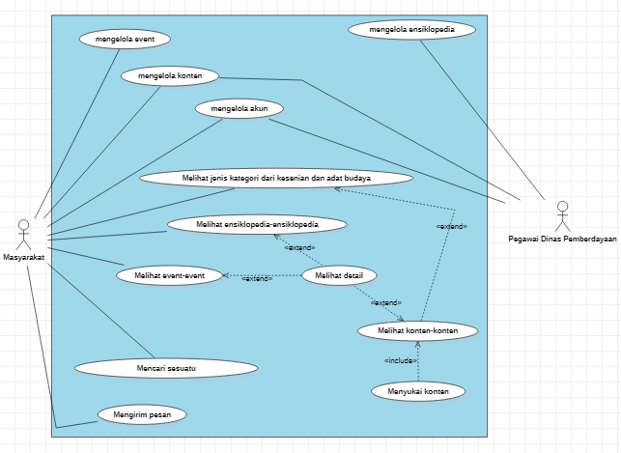

### **Use Case Specification**

#### **Fungsi 1: Mengelola Akun**

##### **Skenario: Mengelola akun**

|  |  |  |  |  |  |
| --- | --- | --- | --- | --- | --- |
| Nama Use Case | | | | | Mengelola Akun |
| Nomor | | | | | SKPL-F001 |
| Aktor | | | | | User |
| Deskripsi | | | | | Usecase ini memungkinkan user untuk menambah, menghapus dan mengedit akun. Terdapat 3 detail yang bisa dilakukan usecase ini yaitu Menambah Akun, Menyunting Akun, dan Menghapus Akun |
| Relasi | | | | | Directed Association |
| Kondisi Awal | | | | | Akun belum ada / belum berubah / belum terhapus |
| Kondisi Akhir | | | | | Akun telah ada / telah berubah / telah terhapus |
| Alur Normal | | | | | |
| Aktor | | | | Sistem | |
| Menambah Akun | | | | | |
| 1. User menekan tombol “Daftar” pada halaman web | | | | 1) Menampilkan form pendaftaran | |
| 1. Mengisi data form pendaftaran yang berupa:   - Username  - Nama Lengkap  - Email  - Password  - Confirmation Password  Dan mencentang checkbox “Saya menyetujui aturan yang berlaku” | | | |  | |
| 1. User menekan tombol “Daftar” pada form | | | | 3.1 a) Melakukan validasi terhadap data yang diisi user  3.2) Menyimpan data Akun ke basis data  3.3) Menampilkan pesan “Akun berhasil didaftarkan” | |
| Menyunting Akun | | | | | |
| 1. User menekan tombol “Masuk” | | | 1) Menampilkan form Masuk Akun | | |
| 1. Mengisi data yang berupa :   - Email  - Password | | | 2) Menampilkan halaman utama web dengan status login / sudah masuk | | |
| 1. Menekan menu “Pengaturan” pada tombol dropdown akun | | | 3) Menampilkan halaman menu pengaturan(default : halaman Edit Akun) | | |
| 1. User dapat mengubah data berupa : - Foto Profile   - Nama Lengkap  - Username  - Password  - Confirmation Password  (Optional tidak harus semua diubah) | | |  | | |
| 1. User menekan tombol “Simpan Perubahan” | | | 5.1 a) Melakukan validasi terhadap data yang diisi User.  5.2) Menyimpan data perubahan akun ke basis data  5.3) Menampilkan pesan bahwa “Akun berhasil diubah” | | |
| Menghapus Akun | | | | | |
| 1. User menekan tombol masuk | | 1) Sistem menampilkan form Akun Masuk | | | |
| 1. Mengisi data yang berupa :   - Username  - Password | | 2) Menampilkan halaman utama web dengan status login / sudah masuk | | | |
| 1. Menekan menu “Pengaturan” pada tombol dropdown akun | | 3)Menampilkan halaman menu “Pengaturan” | | | |
| 1. Menekan menu “Hapus Akun” | | 4) Menampilkan halaman “Hapus Akun” | | | |
| 1. Menekan tombol “Ya” | | 5.1) Menghapus data akun dari basis data  5.2) Menampilkan halaman utama dengan peringatan bahwa akun telah dihapus | | | |
| Alur Alternatif | | | | | |
| Alur alternatif pada 3.1 dan 5.1 a) | | | | | |
| Aktor | Sistem | | | | |
|  | 1.1) User memasukkan data yang sudah digunakan atau password dan confirmation password tidak sama  1.2) Menampilkan pesan bahwa “Terdapat kesalahan pada data” | | | | |

##### **Diagram Aktivitas: Mengelola Akun**

**Menambah Akun**

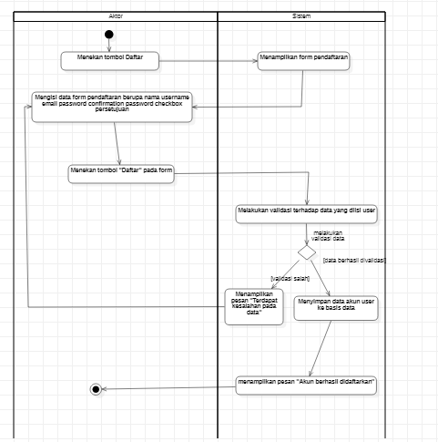

**Mengubah akun**

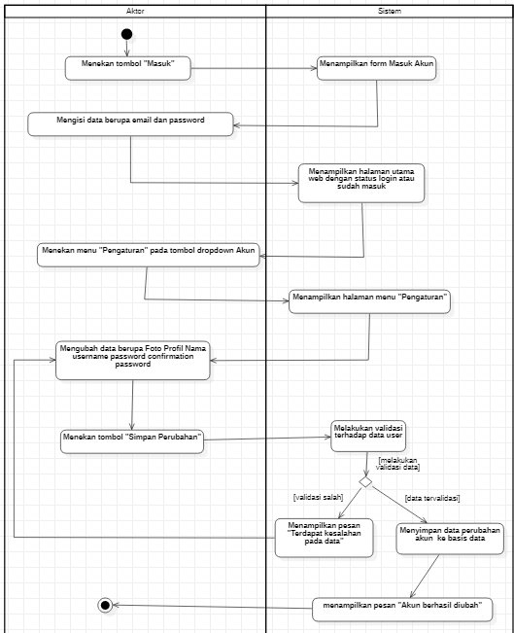

**Menghapus akun**

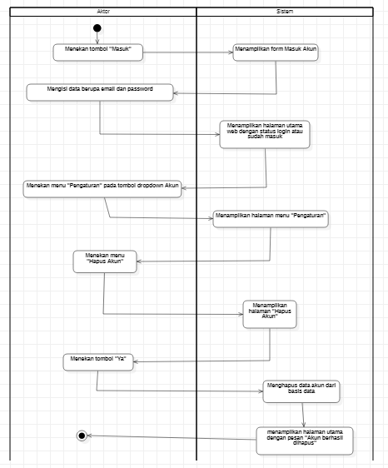

##### **Diagram Sekuensial: Mengelola Akun**

**Menambah Akun**

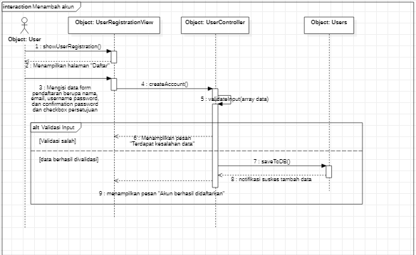

**Menyunting Akun**

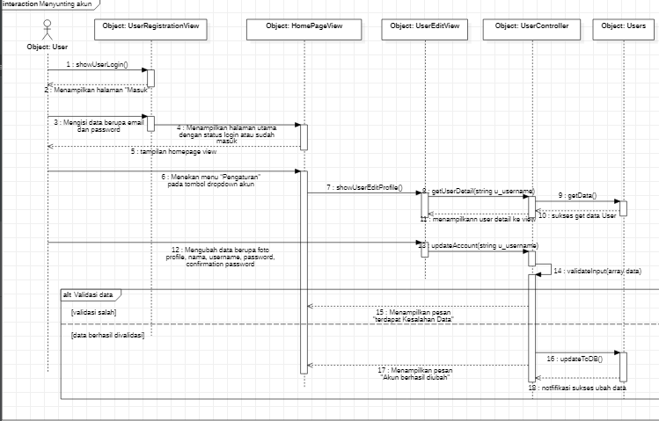

**Menghapus Akun**

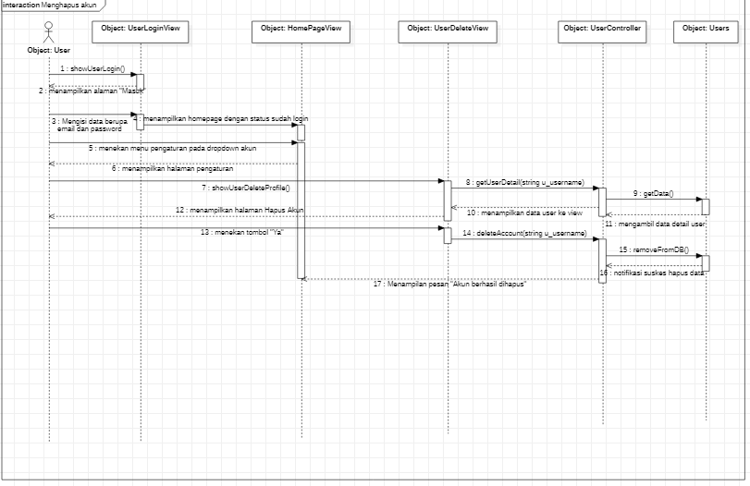

#### **Fungsi 2: Mengelola Akun(Admin)**

##### **Skenario: Mengelola Akun(Admin)**

|  |  |  |  |
| --- | --- | --- | --- |
| Nama Use Case | | | Mengelola Akun |
| Nomor | | | SKPL-F002 |
| Aktor | | | Admin |
| Deskripsi | | | Usecase ini memungkinkan Admin untuk menghapus akun. Terdapat 1 detail yang bisa dilakukan Admin pada use case ini yaitu Menghapus Akun |
| Relasi | | | Directed Association |
| Kondisi Awal | | | Akun belum terhapus |
| Kondisi Akhir | | | Akun telah terhapus |
| Alur Normal | | | |
| Aktor | | Sistem | |
| Menghapus Akun | | | |
| 1. Admin menekan tombol masuk | 1) Sistem menampilkan form Akun Masuk | | |
| 1. Mengisi data yang berupa :   - email  - Password | 2) Menampilkan halaman dashboard Admin dengan status login / sudah masuk | | |
| 1. Menekan menu “Akun” | 3)Menampilkan list-list Akun yang ada. | | |
| 1. Menekan icon “delete” pada suatu akun | 4) Menampilkan pesan konfirmasi hapus akun | | |
| 1. Menekan tombol “Ya” | 5.1) Menghapus data akun dari basis data  5.2) Menampilkan halaman sebelumnya dengan peringatan bahwa akun telah dihapus | | |

##### **Diagram Aktivitas: Mengelola Akun(Admin)**

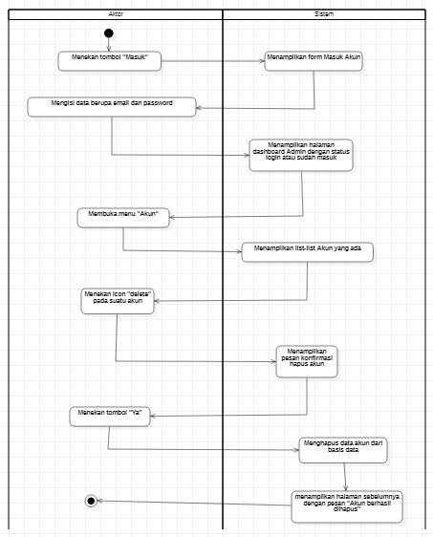

##### **Diagram Sekuens: Mengelola Akun (Admin)**

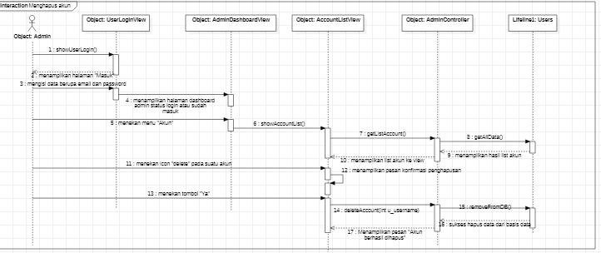

#### **Fungsi 3: Mengelola Konten**

##### **Skenario: Mengelola Konten**

|  |  |  |
| --- | --- | --- |
| Nama Use Case | | Mengelola Konten |
| Nomor | | SKPL-F003 |
| Aktor | | User |
| Deskripsi | | Usecase ini memungkinkan user untuk menambah, menghapus dan mengedit konten. Terdapat 3 detail yang bisa dilakukan usecase ini yaitu Menambah Konten, Menyunting Konten, dan Menghapus Konten |
| Relasi | | Directed Association |
| Kondisi Awal | | User belum membuat atau menyunting atau menghapus konten |
| Kondisi Akhir | | User sudah membuat atau menyunting atau menghapus konten |
| Alur Normal | | |
| Membuat Konten | | |
| Aktor | Sistem | |
| 1. User menekan tombol “Masuk” | 1) Sistem menampilkan form Akun Masuk | |
| 1. Mengisi data yang berupa :   - email  - Password | 2) Menampilkan halaman Homepage web dengan status login / sudah masuk | |
| 1. User membuka menu “Konten” | 3.1) Menampilkan seluruh konten yang sudah diunggah user | |
| 1. User menekan tombol “Tambah Konten” | 4.1) Menampilkan halaman “Tambah Konten” | |
| 1. User mengisi data nama konten, foto/video konten dan kategori konten |  | |
| 1. User menekan tombol “Buat Konten” | 5.1) Menambahkan konten ke basis data  5.2) Mengirim pesan “Konten berhasil ditambahkan” | |
| Menyunting Konten | | |
| Aktor | Sistem | |
| 1. User menekan tombol “Masuk” | 1) Sistem menampilkan form Akun Masuk | |
| 1. Mengisi data yang berupa :   - email  - Password | 2) Menampilkan halaman Homepage web dengan status login / sudah masuk | |
| 1. User membuka menu “Konten” | 3.1) Menampilkan seluruh konten yang sudah diunggah user | |
| 1. User menekan icon “edit” pada salah satu konten | 4.1) Menampilkan halaman “Edit Konten” | |
| 1. User dapat mengubah isi konten berupa nama konten |  | |
| 1. User menekan tombol “Simpan perubahan” | 6.1) Menyimpan data perubahan konten ke basis data  6.2) Mengirim pesan “Konten berhasil diubah” | |
| Menghapus Konten | | |
| Aktor | Sistem | |
| 1. User menekan tombol “Masuk” | 1) Sistem menampilkan form Akun Masuk | |
| 1. Mengisi data yang berupa :   - email  - Password | 2) Menampilkan halaman Homepage web dengan status login / sudah masuk | |
| 1. User membuka menu “Konten” | 3.1) Menampilkan seluruh konten yang sudah diunggah user | |
| 1. User menekan icon “delete” pada konten | 4.1) Menampilkan konfirmasi penghapusan | |
| 1. User menekan tombol “Ya” | 5.1) Menghapus konten dari basis data  5.2) Mengirim pesan “Konten berhasil dihapus” | |

##### **Diagram Aktivitas: Mengelola Konten**

**Menambah Konten**

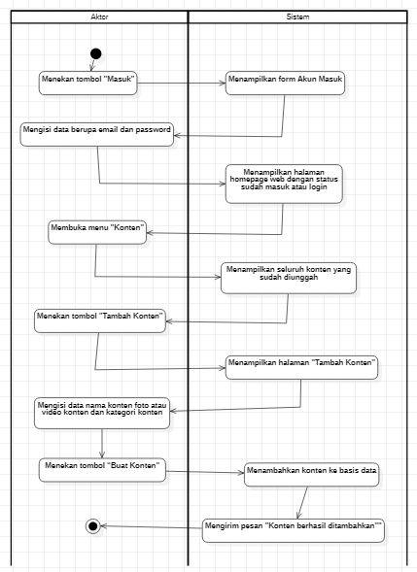

**Menyunting Konten**

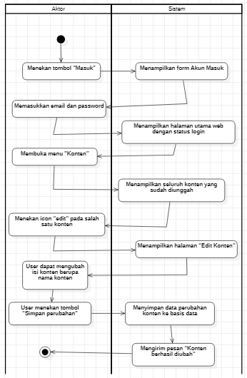

**Menghapus Konten**

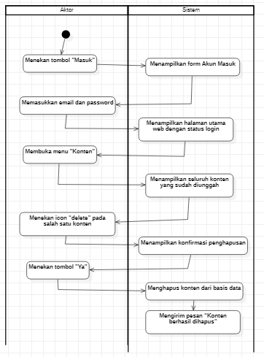

##### **Diagram Sekuensial: Mengelola Konten**

**Menambah Konten**

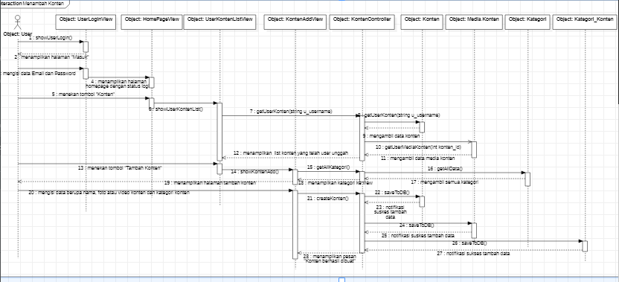

**Menyunting Konten**

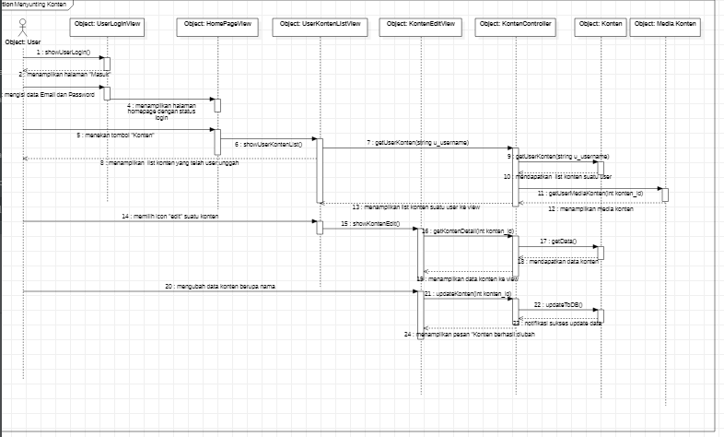

**Menghapus Konten**

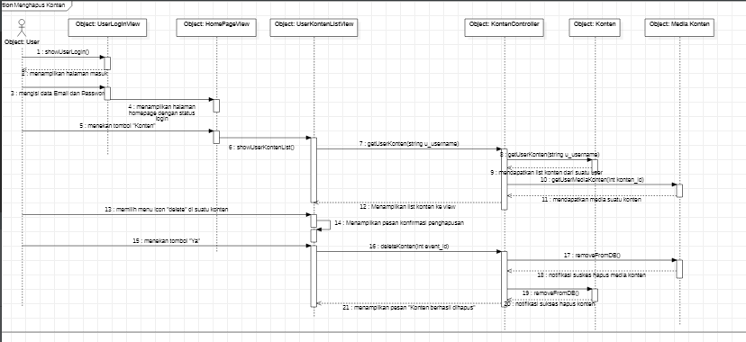

#### **Fungsi 2: Mengelola Konten(Admin)**

##### **Skenario: Mengelola Konten(Admin)**

|  |  |  |
| --- | --- | --- |
| Nama Use Case | | Mengelola Konten (Admin) |
| Nomor | | SKPL-F004 |
| Aktor | | Admin |
| Deskripsi | | Usecase ini memungkinkan user untuk menghapus konte. Terdapat 1 detail yang bisa dilakukan usecase ini yaitu Menghapus Konten |
| Relasi | | Directed Association |
| Kondisi Awal | | Admin belum menghapus konten |
| Kondisi Akhir | | Admin sudah menghapus konten |
| Alur Normal | | |
| Menghapus Konten | | |
| Aktor | Sistem | |
| 1. Admin menekan tombol “Masuk” | 1) Sistem menampilkan form Akun Masuk | |
| 1. Mengisi data yang berupa :   - email  - Password | 2) Menampilkan halaman dashboard Admin dengan status login / sudah masuk | |
| 1. Menekan menu “Konten” | 3)Menampilkan list-list Konten yang ada. | |
| 1. Menekan icon “delete” pada suatu konten | 4) Menampilkan pesan konfirmasi hapus konten | |
| 1. Menekan tombol “Ya” | 5.1) Menghapus data konten dari basis data  5.2) Menampilkan halaman sebelumnya dengan peringatan bahwa konten telah dihapus | |

##### **Diagram Aktivitas: Mengelola Konten(Admin)**

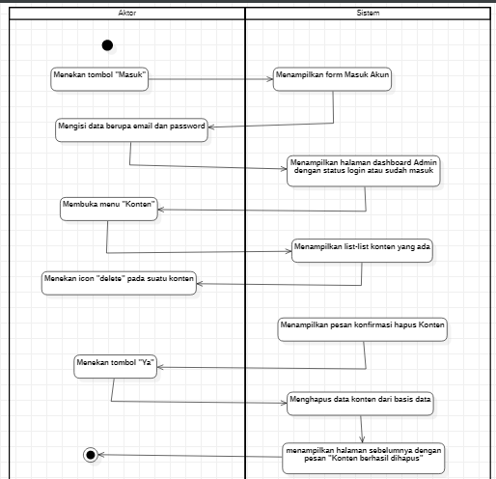

##### **Diagram Sekuensial: Mengelola Konten (Admin)**

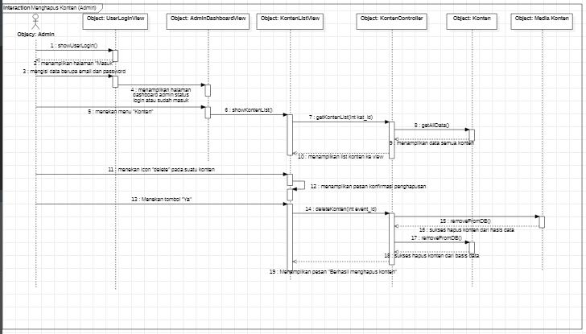

#### **Fungsi 2: Mengelola Ensiklopedia**

##### **Skenario: Mengelola Ensiklopedia**

|  |  |
| --- | --- |
| Nama Use Case | Mengirim Pesan |
| Nomor | SKPL-F005 |
| Aktor | Admin |
| Deskripsi | Usecase ini memungkinkan admin untuk menambah, menghapus dan mengedit ensiklopedia. Terdapat 3 detail yang bisa dilakukan usecase ini yaitu Menambah Ensiklopedia, Menyunting Ensiklopedia, dan Menghapus Ensiklopedia |
| Relasi | Directed Association |
| Kondisi Awal | Admin belum membuat atau menyunting atau menghapus ensiklopedia |
| Kondisi Akhir | Admin sudah membuat atau menyunting atau menghapus ensiklopedia |
| Alur Normal | |
| Menambah Ensiklopedia | |
| Aktor | Sistem |
| 1. Admin menekan tombol “Masuk” | 1) Sistem menampilkan form Akun Masuk |
| 1. Mengisi data yang berupa :   - email  - Password | 2) Menampilkan halaman Homepage web dengan status login / sudah masuk |
| 1. Admin membuka menu “Ensiklopedia” | 3.1) Menampilkan seluruh ensiklopediayang sudah diunggah |
| 1. Admin menekan tombol “Tambah Ensiklopedia” | 4.1) Menampilkan halaman “Tambah Ensiklopedia” |
| 1. Admin mengisi data nama ensiklopedia, foto dan deskripsi ensiklopedia |  |
| 1. User menekan tombol “Tambah Ensiklopedia” | 6.1) Menambahkan ensiklopedia ke basis data  6.2) Mengirim pesan “Ensiklopedia berhasil ditambahkan” |
| Menyunting Ensiklopedia | |
| Aktor | Sistem |
| 1. Admin menekan tombol “Masuk” | 1) Sistem menampilkan form Akun Masuk |
| 1. Mengisi data yang berupa :   - email  - Password | 2) Menampilkan halaman Homepage web dengan status login / sudah masuk |
| 1. Admin membuka menu “Ensiklopedia” | 3.1) Menampilkan seluruh ensiklopedia yang sudah diunggah |
| 1. Admin menekan icon “edit” di suatu ensiklopedia | 4.1) Menampilkan halaman “Edit Ensiklopedia” |
| 1. User dapat mengubah isi ensiklopedia berupa nama dan deskripsi |  |
| 1. User menekan tombol “Simpan perubahan” | 6.1) Menyimpan data perubahan ensiklopedia ke basis data  6.2) Mengirim pesan “Ensiklopedia berhasil diubah” |
| Aktor | Sistem |
| Menghapus Ensiklopedia | |
| 1. User menekan tombol “Masuk” | 1) Sistem menampilkan form Akun Masuk |
| 1. Mengisi data yang berupa :   - email  - Password | 2) Menampilkan halaman Homepage web dengan status login / sudah masuk |
| 1. User membuka menu “Ensiklopedia” | 3.1) Menampilkan seluruh ensiklopedia yang sudah diunggah user |
| 1. User menekan icon “delete” pada ensiklopedia | 4.1) Menampilkan konfirmasi penghapusan |
| 1. User menekan tombol “Ya” | 5.1) Menghapus ensiklopedia dari basis data  5.2) Mengirim pesan “Konten berhasil dihapus” |

##### **Sequence Diagram: Mengelola Ensiklopedia**

##### **Diagram Aktivitas: Mengirim pesan**

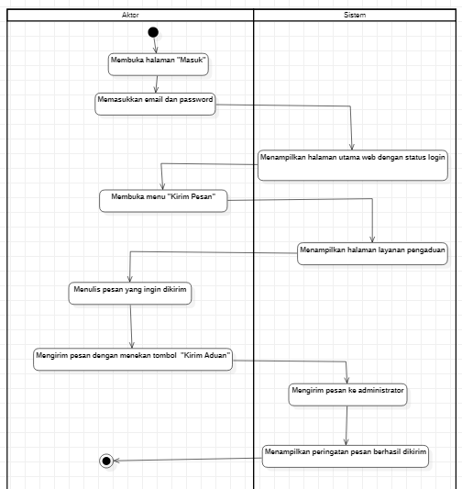

##### **Sequence Diagram: Mengirim pesan**

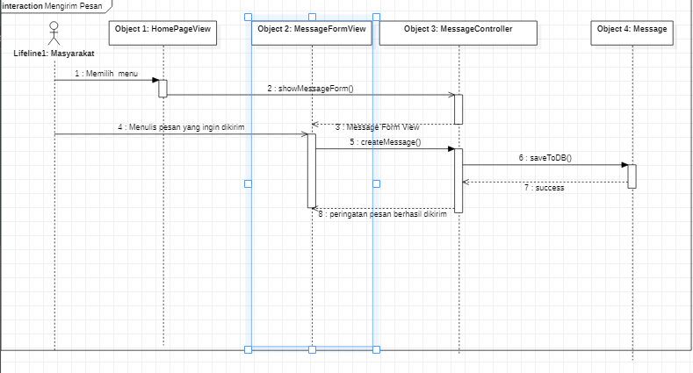

#### **Fungsi 2: Mencari sesuatu**

##### **Skenario: Mencari sesuatu**

|  |  |  |
| --- | --- | --- |
| Nama Use Case | | Mencari Sesuatu |
| Nomor | | SKPL-F005 |
| Aktor | | User |
| Deskripsi | | User mencari sesuatu melalui icon pencarian |
| Relasi | | - |
| Kondisi Awal | | User belum mencari sesuatu |
| Kondisi Akhir | | User sudah melihat hasil pencarian |
| Alur Normal | | |
| Aktor | Sistem | |
| 1. User membuka halaman web |  | |
| 1. User menekan icon pencarian pada menu bar |  | |
| 1. User menulis apa yang ingin dicari |  | |
| 1. User menekan tombol enter untuk mencari | 4.1) Sistem menampilkan hasil pencarian berupa daftar-daftar ke user | |
| 1. User bisa melihat isi detail hasil pencarian (Extend SKPL-F003) |  | |

##### **Diagram Aktivitas: Mencari sesuatu**

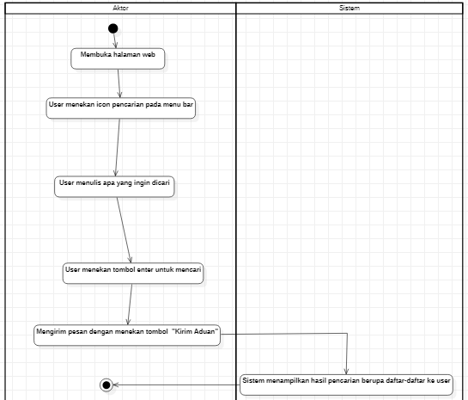

#### **Fungsi 3: Melihat Event - Event**

##### **Skenario: Melihat event - event**

|  |  |  |
| --- | --- | --- |
| Nama Use Case | | Melihat event-event |
| Nomor | | SKPL-F006 |
| Aktor | | User |
| Deskripsi | | User melihat daftar-daftar dari event |
| Relasi | | - |
| Kondisi Awal | | User belum melihat daftar-daftar event |
| Kondisi Akhir | | User sudah melihat daftar-daftar event |
| Alur Normal | | |
| Aktor | Sistem | |
| 1. User membuka halaman web |  | |
| 1. User mengklik menu “Event” | 2.1) Sistem menampilkan daftar event-event baik yang sudah selesai maupun yang akan datang | |
| 1. User melihat daftar event-event yang ada |  | |

##### **Diagram Aktivitas: Melihat event -event**

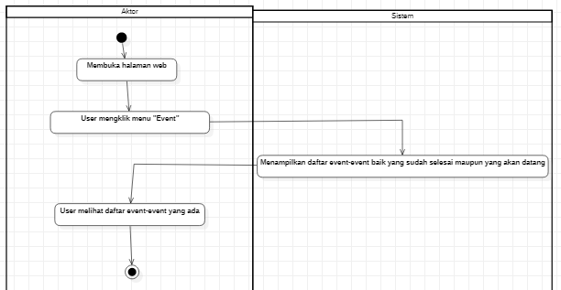

#### **Fungsi 3: Melihat Ensiklopedia-Ensiklopedia**

##### **Skenario: Melihat ensiklopedia-ensiklopedia**

|  |  |  |
| --- | --- | --- |
| Nama Use Case | | Melihat ensiklopedia-ensiklopedia |
| Nomor | | SKPL-F006 |
| Aktor | | User |
| Deskripsi | | User melihat daftar-daftar dari ensiklopedia yang ada |
| Relasi | | - |
| Kondisi Awal | | User belum melihat daftar-daftar ensiklopedia |
| Kondisi Akhir | | User sudah melihat daftar-daftar ensiklopedia |
| Alur Normal | | |
| Aktor | Sistem | |
| 1. User membuka halaman web |  | |
| 1. User mengklik menu “Ensiklopedia” | 2.1) Sistem menampilkan daftar ensiklopedia-ensiklopedia | |
| 1. User melihat daftar ensiklopedia-ensiklopedia yang ada |  | |

##### **Diagram Aktivitas: Melihat ensiklopedia-ensiklopedia**

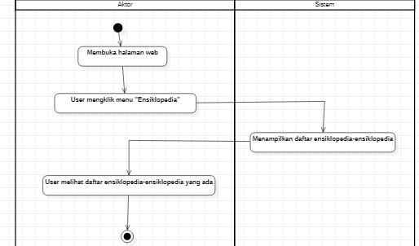

#### **Fungsi 3: Melihat Jenis Kategori Seni Budaya/ Adat-Istiadat**

##### **Skenario: Melihat jenis kategori seni budaya/ adat-istiadat**

|  |  |  |
| --- | --- | --- |
| Nama Use Case | | Melihat jenis kategori seni budaya/ adat-istiadat |
| Nomor | | SKPL-F006 |
| Aktor | | User |
| Deskripsi | | User melihat daftar-daftar kategori seni budaya/ adat-istiadat |
| Relasi | | - |
| Kondisi Awal | | User belum melihat daftar-daftar kategori seni budaya/ adat istiadat |
| Kondisi Akhir | | User sudah melihat daftar-daftar kategori seni budaya/adat istiadat |
| Alur Normal | | |
| Aktor | Sistem | |
| 1. User membuka halaman web |  | |
| 1. User mengklik menu “Eksplore” | 2.1) Sistem menampilkan daftar kategori-kategori | |
| 1. User melihat daftar kategori-kategori yang ada |  | |

##### **Diagram Aktivitas: Melihat jenis kategori seni budaya/ adat-istiadat**

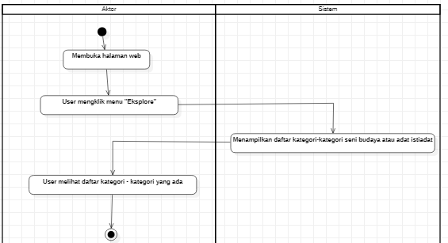

#### **Fungsi 3: Melihat konten-konten**

##### **Skenario: Melihat konten-konten**

|  |  |  |
| --- | --- | --- |
| Nama Use Case | | Melihat konten-konten |
| Nomor | | SKPL-F006 |
| Aktor | | User |
| Deskripsi | | User melihat konten – konten berdasarkan jenis kategori yang dipilih |
| Relasi | | - |
| Kondisi Awal | | User belum melihat daftar konten-konten |
| Kondisi Akhir | | User sudah melihat daftar konten-konten berdasarkan jenis kategori yang dipilih |
| Alur Normal | | |
| Aktor | Sistem | |
| 1. Include SKPL KONTEN |  | |
| 1. User memilih salah satu kategori yang ingin dilihat kontennya | 2.1) Sistem menampilkan daftar konten-konten berdasarkan kategori yang dipilih user | |
| 1. User melihat daftar konten-konten berdasarkan kategori yang sudah dipilih |  | |

##### **Diagram Aktivitas: Melihat konten-konten**

#### **Fungsi 3: Melihat Detail**

##### **Skenario: Melihat detail**

|  |  |  |
| --- | --- | --- |
| Nama Use Case | | Melihat detail |
| Nomor | | SKPL-F006 |
| Aktor | | User |
| Deskripsi | | User melihat detail dari suatu event |
| Relasi | | - |
| Kondisi Awal | | User belum melihat detail event yang dipilih |
| Kondisi Akhir | | User sudah melihat detail event yang dipilih |
| Alur Normal | | |
| Aktor | Sistem | |
| 1. Extend |  | |
| 1. User memilih salah satu dari daftar. | 2.1) Sistem menampilkan detail dari suatu yang dipilih | |
| 1. User melihat detail dari suatu yang dipilih |  | |

##### **Diagram Aktivitas: Melihat detail**

#### **Fungsi 3: Menyukai konten**

##### **Skenario: Menyukai konten**

|  |  |  |
| --- | --- | --- |
| Nama Use Case | | Menyukai konten |
| Nomor | | SKPL-F006 |
| Aktor | | User |
| Deskripsi | | User dapat memberikan reaksi “like” terhadap suatu konten yang dianggap bagus |
| Relasi | | - |
| Kondisi Awal | | User memberikan reaksi “like” terhadap suatu konten |
| Kondisi Akhir | | User sudah memberikan reaksi “like” terhadap suatu konten |
| Alur Normal | | |
| Aktor | Sistem | |
| 1. Extend |  | |
| 1. User memilih salah satu dari daftar. | 2.1) Sistem menampilkan detail dari suatu yang dipilih | |
| 1. User melihat detail dari suatu yang dipilih |  | |

##### **Diagram Aktivitas: Menyukai konten**

## **Deskripsi Kelas-Kelas**

### **Class Diagram**

### 

### **Deskripsi Kelas Pengendali (Control)**

|  |  |  |  |  |
| --- | --- | --- | --- | --- |
| No | Nama | Metode | Atribut | Tugas |
| 1 | KontenController | createKonten, updateKonten, deleteKonten | - | createKonten bertujuan untuk membuat suatu konten yang nantinya akan ditambahkan ke database melalui model Konten dan Media Konten, updateKonten bertujuan untuk mengubah data yang ada di database melalui Konten atau Media Konten model, deleteKonten bertujuan untuk menghapus Konten/ Media Konten dari database |
| 2 | UserController | createAccount, updateAccount, deleteAccount, login | - | createAccount bertujuan untuk menambahkan akun user ke database melalui model Users, updateAccount bertujuan untuk mengubah data user yang ada di database melalui Users model, deleteAccount bertujuan untuk menghapus data user yang ada di database melalui Users model, login bertujuan untuk mengubah status user dari “guest” menjadi “login”. |
| 3 | EnsiklopediaController | createEnsiklopedia, updateEnsiklopedia, deleteEnsiklopedia, | - | createEnsiklopedia bertujuan untuk menambahkan ensiklopedia ke database melalui model Ensiklopedia, updateEnsiklopedia bertujuan untuk mengubah data ensiklopedia yang ada di database melalui Ensiklopedia model, deleteEnsiklopedia bertujuan untuk menghapus data ensiklopedia yang ada di database melalui Ensiklopedia model. |
| 4. | EventController | createEvent, updateEvent, deleteEvent | - | createEvent bertujuan untuk membuat suatu konten yang nantinya akan ditambahkan ke database melalui model Event dan Media Event, updateEvent bertujuan untuk mengubah data yang ada di database melalui Event atau Media Event model, deleteEvent bertujuan untuk menghapus Event/ Media Event dari database |
| 5. | AdminController | deleteAccout, deleteEvent | - | deleteAccount bertujuan untuk menghapus data user yang ada di database melalui Users model, deleteEvent bertujuan untuk menghapus Event/ Media Event dari database |
| 6 | MessageController | createMessage | - | createMessage bertujuan untuk membuat pesan baru di database melalui Message model. |

### **Deskripsi Kelas Entity (Persisten)**

|  |  |  |  |  |
| --- | --- | --- | --- | --- |
| No | Nama | Metode | Atribut | Tugas |
| 1 | Konten | - | konten_id  u_username  konten_name  konten_total_likes  konten_created_at  konten_description |  |
| 2 | Users |  | u_username,  u_email  u_password  u_name  u_role  u_created_at |  |
| 3 | Ensiklopedia |  | e_id  u_username  e_name  e_description  e_created_at |  |
| 4. | Event |  | event_id  u_username  event_name  event_creator  event_date  event_time  event_location  event_description  event_created_at  event_isDone |  |
| 5. | Message |  | m_id  u_username  m_description  m_created_at |  |
| 6 | Media Event |  | medev_id  event_id  medev_image |  |
| 7 | Kategori |  | kat_id  kat_name |  |
| 8 | Media Konten |  | mk_id  konten_id  mk_image  mk_video |  |
| 9 | Like |  | u_username  konten_id |  |
| 10 | Kategori_Konten |  | konten_id  kat_id |  |
| 11 | Media Ensiklopedia |  | me_id  e_id  me_image  me_video |  |

### **Deskripsi Kelas Boundary**

|  |  |  |  |  |
| --- | --- | --- | --- | --- |
| No | Nama | Metode | Atribut | Tugas |
| 1 | KontenListView |  |  |  |
| 2 | EnsiklopediaListView |  |  |  |
| 3 | EnsiklopediaDetailView |  |  |  |
| 4 | EventDetailView |  |  |  |
| 5 | EventListView |  |  |  |
| 6 | MessageFormView |  |  |  |
| 7 | KontenDetailView |  |  |  |
| 8 | AdminLoginView |  |  |  |
| 9 | UserProfileView |  |  |  |
| 10 | UserRegistrationView |  |  |  |
| 11 | UserLoginView |  |  |  |
| 12 | KontenDetailView |  |  |  |

## **Deskripsi Data**

### **Conceptual Data Diagram**

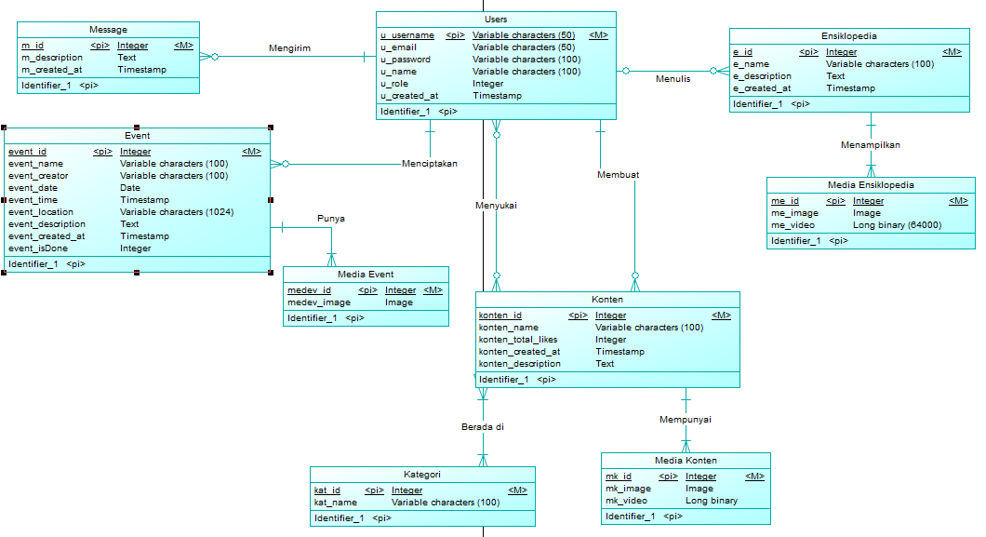

### **Physical Data Diagram**

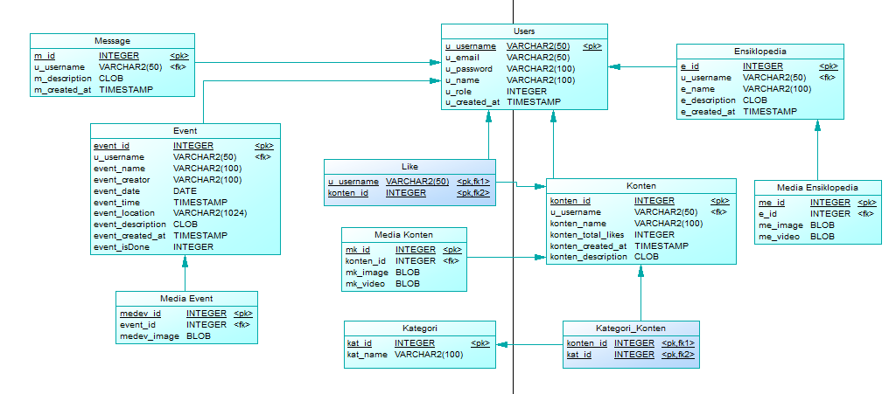

Link Mockup Aplikasi Sanidhayah Jatim Adobe XD: https://xd.adobe.com/view/d0104271-6fe8-415f-6d93-e6f5ba33562b-a621/